**CHAPITRE III. MUTATIONS ET REPARATIONS DE L’ADN**

1. **LES MUTATIONS**

Elles correspondent à des erreurs de copie des bases puriques et pyrimidiques qui se produisent le plus souvent lors de la réplication d’ADN. La conséquence est donc que le brin fils nouvellement synthétisé n’est plus la copie exacte du brin parental.

**I.1 Les mutations au cours de la réplication**

3 mécanismes de mutations peuvent affecter l’ADN au cours de la réplication :

**1. Des substitutions :** Il s’agit du changement d’une paire de base en une autre :

**- Mutation par transition :** correspond au remplacement d’une base purique par une autre base purique ou une base pyrimidique par une autre base pyrimidique.

- **Mutation par transversion :** correspond au remplacement d’une base purique est par une pyrimidique ou d’une pyrimidine par une purine.

**2. Délétion:** perte d’un ou plusieurs nucléotides.

**3. Addition:** l’insertion d’un ou plusieurs nucléotides.

**I.2. Les agents mutagènes**

Les mutations spontanées lors de la réplication sont peu nombreuses (1 erreur pour 1010 bases) grâce à l’activité de correction des ADN polymérases (activité exonucléasique 3’ 5’( qui leur permet de vérifier si la dernière base introduite est la base correcte. Il existe cependant des agents qui vont augmenter le taux d’erreurs, appelés agents mutagènes.

**I.2.1. Les agents physiques**

L’ADN peut être agressé par des agents physiques comme les rayons X, les rayons gamma, les rayons ultra-violets (UV) qui provoquent des mutations dans l’ADN. Les rayons UV provoquent la formation de dimères de thymine et aussi de dimères de thymine-cytosine (Fig.14). Dans le cas de formation de dimère, cela provoque une incapacité de ces nucléotides de se lier avec leur base complémentaire située sur le brin complémentaire de la molécule d’ADN. Cette absence d’appariements provoque l’arrêt de l’ADN polymérase lors de la réplication.

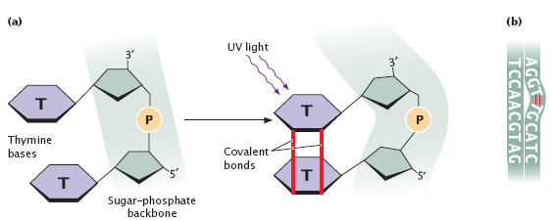

**Fig.14** Mutation d’ADN par des rayons UV.

Les radiations alpha et gamma provoquent le type de lésions les plus dangereuses pour l’ADN, c'est-à-dire la cassure des deux brins de la molécule provoquant ainsi la mort de la cellule si aucun mécanisme n’intervient. C’est cette propriété qui est utilisée pour tuer les cellules cancéreuses.

**I.2.2. Les agents chimiques**

Ils peuvent produire des modifications chimiques sur certaines bases, et donc les transformer :

* **les agents alkylants**: Ils entrainent l’addition de groupes alkyles aux bases (souvent des groupes CH3) (Fig.15). Exemple : Les moutardes azotées.

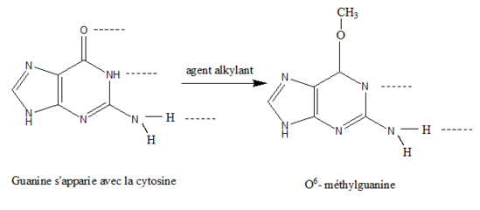

**Fig.15** Mutation par agent alkylant.

* **L’acide nitreux**: Un composé chimique de formule HNO2. L'action mutagène de l'acide nitreux est liée à son pouvoir désaminant, il transforme par exemple, par désamination oxydative, l’adénine en hypoxanthine et la cytosine en uracile (Fig.16).

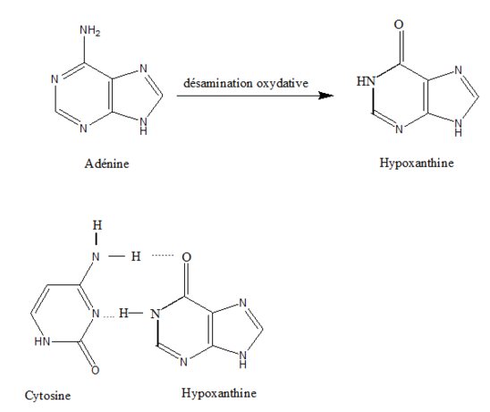

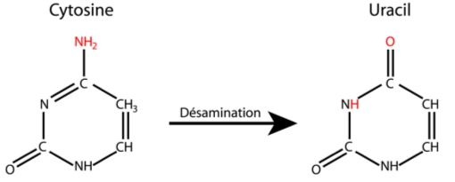

**Fig.16** L'action mutagène de l'acide nitreux.

* **Les espèces oxygénées réactives**: Elles conduisent à des hydroxylation (ajoute de OH) sur les bases. Exp : peroxyde d’hydrogène.

Ces différents agents chimiques peuvent provoquer une perte d’une base sur un nucléotide. La liaison glycosylique liant dans l’ADN les bases avec le désoxyribose est relativement fragile. A l’intérieur d’une cellule de mammifère, plusieurs milliers de bases sont perdues dans le génome d’une cellule. La perte d’une base purique ou pyrimidique crée un site appelé apurinique ou apyrimidique (ou site AP).

1. **LES MECANISMES REPARATEURS DE L’ADN**

Il existe plusieurs types de systèmes de réparation qui agiront sur les différents types de mutations.

**II.1. Réparation des cassures de l’ADN :** elle se fait grâce à l’ADN ligase.

**II.2. Correction des mésappariements produits lors de la réplication**

Certains mésappariements produits lors de la réplication n’ont pas corrigés par l’activité de relecture de l’ADN polymérase. C’est donc le système MMR *(Mis Match Repair)* qui repère les mésappariements. La présence d’un mauvais appariement localisé est décelée par une protéine spécifique appelée protéine MSH. La protéine MSH reconnait des erreurs d’appariements mais aussi des insertions ou des délétions de quelques nucléotides. La protéine MLH stabilise le complexe formé entre MSH et la portion d’ADN double brin qui présente le mauvais appariement. Un endonucléase hydrolyse le brin d’ADN en amont et en aval du mésappariement. Il ne restera qu’a une ADN polymérase d’intervenir pour combler la brèche puis à une ligase pour terminer le travail.

**II.3. Réparation des dimères de thymine** **(système d’excision-resynthèse)**

Ces dimères de thymine, produits par les rayonnements ultraviolets, vont être enlevés par un système de réparation spécifique. Il y a d’abord reconnaissance du dimère de thymine, ouverture de la double hélice par une hélicase, coupure par une endonucléase qui coupe le brin d’ADN de part et d’autre du dimère de thymine, la brèche est ensuite comblée par l’ADN polymérase en utilisant le brin intact comme matrice, enfin les extrémités sont soudées par une ADN ligase.

Ce type de mécanisme permet de réparer d’autres lésions que les dimères de thymine.

**II.4. Correction d’une base anormale par excision**

Des bases peuvent subit des modifications chimiques par l’action d’agents mutagènes. Des glycosylases éliminent la base modifiée, ce qui crée un site abasique (sans base) reconnu par une endonucléase AP (apurinique ou apyrimidique), ce qui retire le sucre et son groupement phosphate. Le trou ainsi constitué est bouché par un ADN polymérase, puis une ligase scelle le tout.

**II.5. Réparation directe sur les bases**

De même que des agents mutagènes ont pu modifier chimiquement une base, il existe des enzymes capables de retirer ces modifications et de revenir à une base normale. Ces modifications se font alors *in situ*, c’est-à-dire sur l’ADN même, sans excision ni de base, ni nucléotide.

**II.6. Réparation post-réplicatives des dimères de thymine**

Ces réparations se feront à l’issue de la réplication. Il en résulte que l’ADN polymérase saute le dimère de thymine pour constituer la réplication, ce qui entraine pour le brin fils une lacune, et pour le brin parental matriciel la présence d’un dimère de thymine ; l’information génétique est donc perdue sur l’ensemble des deux brins, ce qui peut entrainer de graves conséquences pour la cellule, puisqu’il ne reste plus d’information originelle intacte. Il faut donc absolument régler ce problème avant que la cellule ne divise et que l’information ne soit définitivement perdue.

Une protéine, la protéine RecA (Recombinaison A), va utiliser la deuxième double hélice d’ADN intact pour reconstituer celle qui est lésée et combler la lacune sur le brin fils en face du dimère de thymine, puis le système d’excision-resynthèse pourra enlever le dimère de thymine et combler la lacune car le brin fils est redevenu normal.